На улице Гримау ограничат движение в связи с инженерными работами
11.11.2019
Временные ограничения будут действовать с 20 ноября по 6 декабря 2019 года, а также с 10 по 31 января 2020 года.
Как сообщает Центр организации дорожного движения (ЦОДД), движение автотранспорта будет ограничено от дома 6 стр. 1 на ул. Гримау до дома 8/1 корп. 3 по ул. Шверника.
На этом участке будут обустроены временные полосы в каждом направлении.
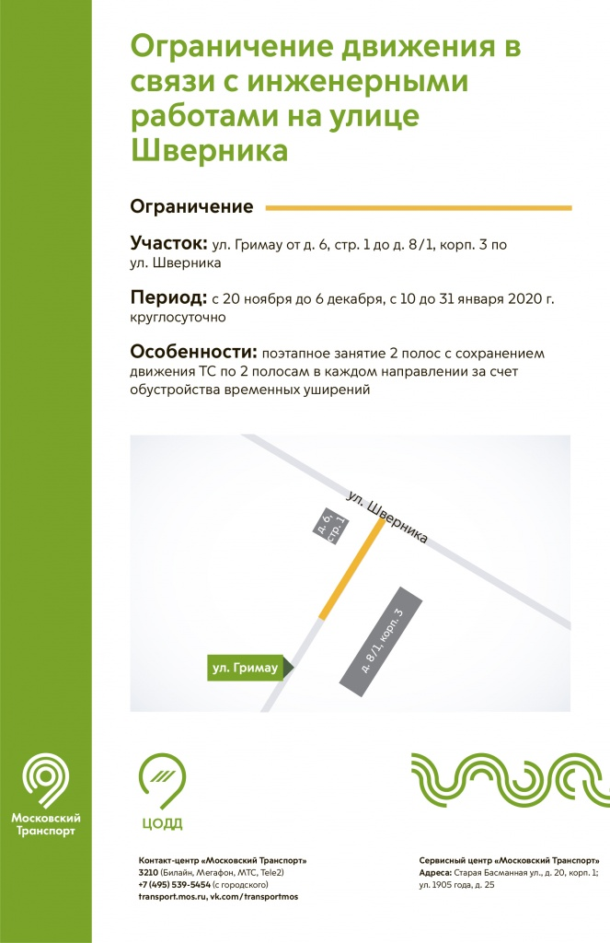

Адрес страницы: http://uzao.mos.ru/presscenter/news/detail/8480102.html
Префектура Юго-Западного административного округа города Москвы

